《计算机通信与网络》试卷A卷（样卷）
考试形式：闭卷 （共 7 页） 年 月
院系 ___________ 年级 _______ 专业 __________
学号 ___________ 姓名 _______ 成绩 __________
- 单项选择题
1、进行数据传输时，将数字信号转换成模拟信号的过程称为 （）
A、编码 B、调制 C、解码 D、解调
2、将比特流封装成帧应属于下列哪一层实现的 （）
A、物理层 B、数据链路层 C、传输层 D、网络层
3、目前应用最为广泛的一类局域网是Ethernet网，Ethernet的核心技术是它的随机争用型介质访问控制方法，即 （）
A．Token Ring B．Token Bus C．CSMA/CD D．FDDI
4、下面哪一项不是路由器所具有的功能 （）
A、路径选择 B、隔离广播信息
C、网络控制与管理 D、在应用层转换协议
5、关于TCP和UDP，下列说法错误的是 （）
A、TCP和UDP的端口是相互独立的
B、TCP和UDP的端口是完全相同的，没有本质区别
C、在利用TCP发送数据前，需要与对方建立一条TCP连接
D、若采用UDP发送数据时，不需要与对方建立连接
6、TCP/IP体系结构中的TCP和IP所提供的服务分别为 （）
A、链路层服务和网络层服务 B、网络层服务和运输层服务
C、运输层服务和应用层服务 D、运输层服务和网络层服务
7、在下列哪个协议中，存在源端口与目的端口 （）
A、IP协议 B、TCP协议 C、ICMP协议 D、ARP协议
8、默认的SMTP服务的端口号是 （）
A、21 B、25 C、80 D、110
9、网络层中，数据传输的单位是 （）
A、位 B、帧 C、比特 D、分组
10、IP地址分为5类，IP地址10.2.1.1和201.222.5.121分别为 （）
A、A类和B类 B、A类和C类 C、B类和A类 D、C类和A类
11、全双工通信方式的数据传输方向性为 （）
A、以在两个方向上同时传输 B、能在一个方向上传输
C、以在两个方向上传输，但不能同时进行 D、以均不对
12、TCP在建立连接过程需要几次握手 （）
A、1 B、2 C、3 D、4
13、下面哪一个地址是有效的IP地址 （）
A、202.280.130.45 B、130.192.290.45
C、192.202.130.45 D、280.192.33.45
14、ARP协议的主要功能是 （）
A、将IP地址解析为物理地址 B、将物理地址解析为IP地址
C、将主机名解析为IP地址 D、将IP地址解析为主机名
15、下面哪一种说法是正确的 （）
A、Internet中一台主机只能有一个IP地址
B、一个合法的IP地址在一个时刻只能分配给一台主机
C、Internet中的一台主机只能有一个主机名
D、IP地址与主机名是一一对应的
16、要将信件从Mail Server上收回，要借助协议 （）
A、POP3 B、SMTP C、MINE D、无需特定协议
17、个人用户计算机与ISP服务器进行通信时所使用的数据链路层协议
是（）
A、PPP B、P2P C、SMTP D、HTTP
18、10Base-T网络双绞线通过什么接口与网络相连 （）
A、AUI B、BNC C、RJ-45 D、STP
19、IPv6地址的位数是 （）
A、16 B、32 C、64 D、128
20、以下统一资源定位器写法正确的是 （）
A、http://www.mcp.com\qne.html
B、http://www.mcp.com/qne.html
C、http:\\www.mcp.com\qne.html
D、http:\\www.mcp.com/qne.html
- 填空题
1、时延是衡量计算机网络性能的一个重要指标，数据经历的总时延一般是指
2、因特网中的名字服务系统为 。
3、在Windows操作系统中，用户跟踪一个分组从源点到终点的路径的命令是
4、在现代通信过程中比较常见的交换技术有三种，他们分别是
、
5、在IEEE.802标准中， 是无线局域网标准。
6、TCP采用可变长度的 进行流量控制。
7、OSI参考模型的系统结构是层次，从底层到高层依次是 、
、 、
和 。
8、在慢开始和拥塞避免算法的基础上，又增加了两个新的TCP拥塞控制算法是 。
- 名词解释
- URL
统一资源定位器，用于在全网范围内确定一个网页。其一般格式为：协议名：//主机域名/路径名

- go-back-n策略
回退 N：如果发送方发送了前 5 个分组，而中间的第 3 个分组丢失了。这时接收方只能对前两个分组发出确认。发送方无法知道后面三个分组的下落，而只好把后面的三个分组都再重传一次。这就叫做 Go-back-N（回退 N），表示需要再退回来重传已发送过的 N 个分组。

- 拥塞
拥塞现象是指到达通信子网中某一部分的分组数量过多，使得该部分网络来不及处理，以致引起这部分乃至整个网络性能下降的现象。

- ARP
地址解析协议，即ARP（Address Resolution Protocol），是根据IP地址获取物理地址的一个TCP/IP协议。

- TCP流量控制
在数据链路层或传输层中，控制发送方的数据传输速率，从而不超过接收方的接收能力，以免数据被丢弃。(3分)流量控制的方法有停等协议和滑窗协议。(2分)

- 简答题
- 简述TTL（Time to Live）的概念及其用途
生存时间：占8位，表明是数据报在网络中的寿命。由发出数据报的源点设置这个字段。其目的是防止无法交付的数据报无限制地在因特网中兜圈子，因而白白消耗网路资源。
数据报在网络中可通过的路由器数的最大值。

- 拥塞控制和流量控制的区别与联系
拥塞控制所要做的都有一个前提，就是网络能够承受现有的网络负荷。拥塞控制是一个全局性的过程，涉及到所有的主机、所有的路由器，以及与降低网络传输性能有关的所有因素。
流量控制往往指在给定的发送端和接收端之间的点对点通信量的控制。流量控制所要做的就是抑制发送端发送数据的速率，以便使接收端来得及接收。

- 简要比较说明UDP协议与TCP协议的主要特点
UDP | TCP
UDP 是无连接的，即发送数据之前不需要建立连接。  UDP 使用尽最大努力交付，即不保证可靠交付，同时也不使用拥塞控制。  UDP 是面向报文的。UDP 没有拥塞控制，很适合多媒体通信的要求。  UDP 支持一对一、一对多、多对一和多对多的交互通信。  UDP 的首部开销小，只有 8 个字节。 | TCP 是面向连接的运输层协议。  每一条 TCP 连接只能有两个端点(endpoint)，每一条 TCP 连接只能是点对点的（一对一）。  TCP 提供可靠交付的服务。  TCP 提供全双工通信。  面向字节流。

- 为什么要使用信道复用技术？常用的信道复用技术有哪些？
为了通过共享信道、最大限度提高信道利用率。
频分复用、时分复用、统计时分复用、波分复用、码分复用

- Ping某网络上连接的所有主机，都得到“Request time out”的显示输出，检查本地主机配置和IP地址，202.117.34.35，子网掩码为255.255.0.0，默认网关为202.117.34.1，请问问题可能出现在哪里？
答：子网掩码应为255.255.255.0。按原配置，本地主机会被网关认为不在同一子网中，这样网关将不会转发任何发送给本地主机的信息。

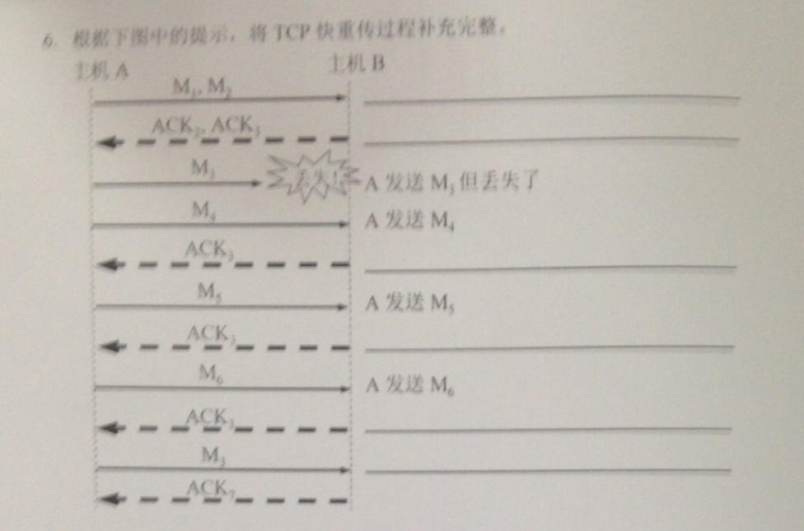
A发送M₁、M₂
B确认M1、M2
B重复确认M2
B重复确认M2
A重新发送M3

- 应用题
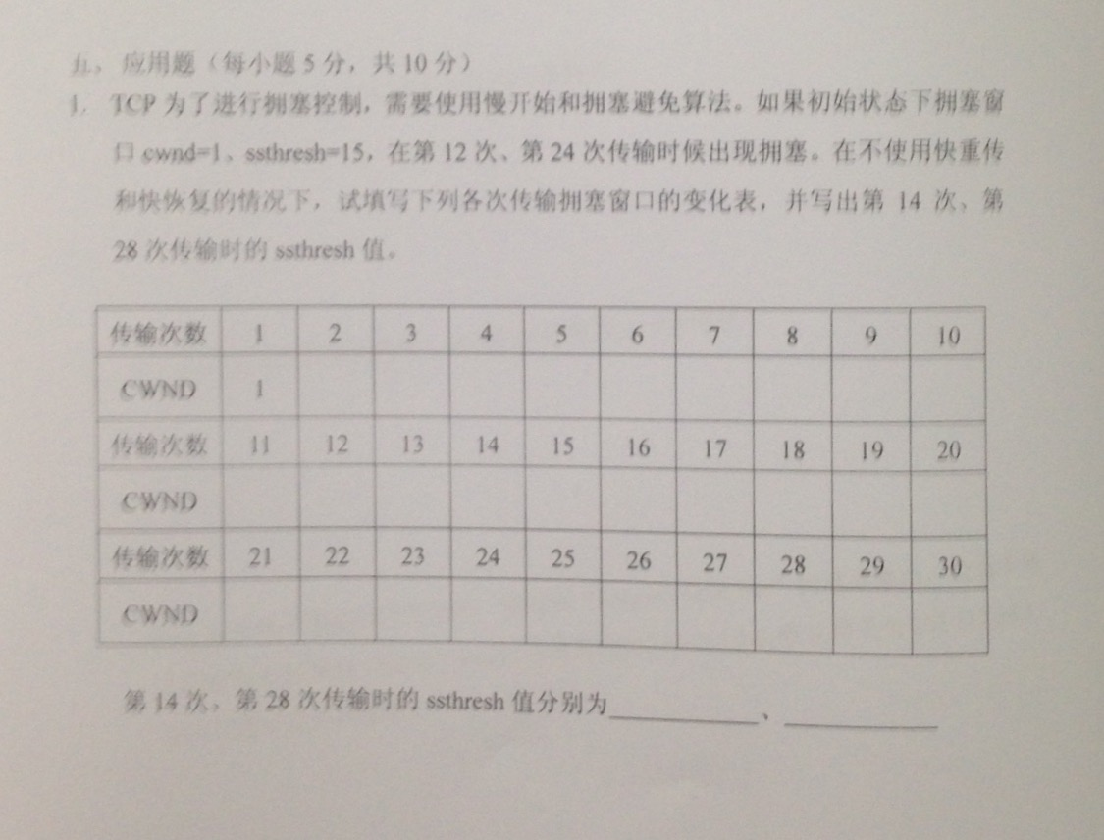
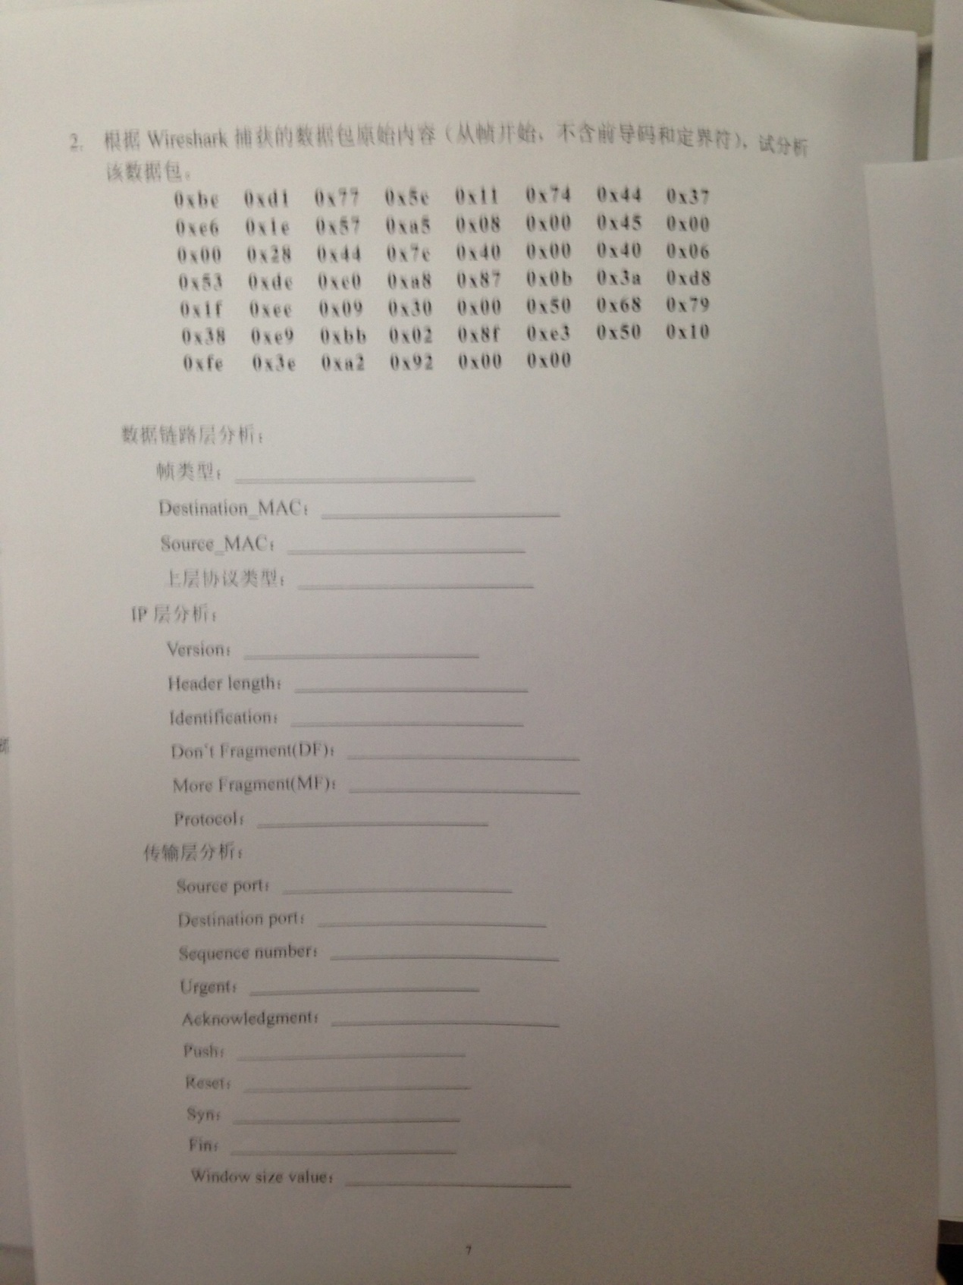
1、进行数据传输时，将数字信号转换成模拟信号的过程称为 （）
A、编码 B、调制 C、解码 D、解调
2、将比特流封装成帧应属于下列哪一层实现的 （）
A、物理层 B、数据链路层 C、传输层 D、网络层
3、目前应用最为广泛的一类局域网是Ethernet网，Ethernet的核心技术是它的随机争用型介质访问控制方法，即 （）
A．Token Ring B．Token Bus C．CSMA/CD D．FDDI
4、下面哪一项不是路由器所具有的功能 （）
A、路径选择 B、隔离广播信息
C、网络控制与管理 D、在应用层转换协议
5、关于TCP和UDP，下列说法错误的是 （）
A、TCP和UDP的端口是相互独立的
B、TCP和UDP的端口是完全相同的，没有本质区别
C、在利用TCP发送数据前，需要与对方建立一条TCP连接
D、若采用UDP发送数据时，不需要与对方建立连接
6、TCP/IP体系结构中的TCP和IP所提供的服务分别为 （）
A、链路层服务和网络层服务 B、网络层服务和运输层服务
C、运输层服务和应用层服务 D、运输层服务和网络层服务
7、在下列哪个协议中，存在源端口与目的端口 （）
A、IP协议 B、TCP协议 C、ICMP协议 D、ARP协议
8、默认的SMTP服务的端口号是 （）
A、21 B、25 C、80 D、110
9、网络层中，数据传输的单位是 （）
A、位 B、帧 C、比特 D、分组
10、IP地址分为5类，IP地址10.2.1.1和201.222.5.121分别为 （）
A、A类和B类 B、A类和C类 C、B类和A类 D、C类和A类
11、全双工通信方式的数据传输方向性为 （）
A、以在两个方向上同时传输 B、能在一个方向上传输
C、以在两个方向上传输，但不能同时进行 D、以均不对
12、TCP在建立连接过程需要几次握手 （）
A、1 B、2 C、3 D、4
13、下面哪一个地址是有效的IP地址 （）
A、202.280.130.45 B、130.192.290.45
C、192.202.130.45 D、280.192.33.45
14、ARP协议的主要功能是 （）
A、将IP地址解析为物理地址 B、将物理地址解析为IP地址
C、将主机名解析为IP地址 D、将IP地址解析为主机名
15、下面哪一种说法是正确的 （）
A、Internet中一台主机只能有一个IP地址
B、一个合法的IP地址在一个时刻只能分配给一台主机
C、Internet中的一台主机只能有一个主机名
D、IP地址与主机名是一一对应的
16、要将信件从Mail Server上收回，要借助协议 （）
A、POP3 B、SMTP C、MINE D、无需特定协议
17、个人用户计算机与ISP服务器进行通信时所使用的数据链路层协议
是（）
A、PPP B、P2P C、SMTP D、HTTP
18、10Base-T网络双绞线通过什么接口与网络相连 （）
A、AUI B、BNC C、RJ-45 D、STP
19、IPv6地址的位数是 （）
A、16 B、32 C、64 D、128
20、以下统一资源定位器写法正确的是 （）
A、http://www.mcp.com\qne.html
B、http://www.mcp.com/qne.html
C、http:\\www.mcp.com\qne.html
D、http:\\www.mcp.com/qne.html
1、时延是衡量计算机网络性能的一个重要指标，数据经历的总时延一般是指 发送时延 、传播时延 、 排队时延 和 处理时延。
2、因特网中的名字服务系统为 。
3、在Windows操作系统中，用户跟踪一个分组从源点到终点的路径的命令是 tracert 。
4、在现代通信过程中比较常见的交换技术有三种，他们分别是 电路交换
、 报文交换 和 分组交换 。
5、在IEEE.802标准中， 802.11 是无线局域网标准。
6、TCP采用可变长度的 滑动窗口 进行流量控制。
7、OSI参考模型的系统结构是层次，从底层到高层依次是 物理层 、
数据链路层 、网络层 、运输层 、会话层 、表示层
和 应用层 。
8、在慢开始和拥塞避免算法的基础上，又增加了两个新的TCP拥塞控制算法是 快重传 和 快恢复 。

